**24th 俄罗斯国际工程机械及建筑机械展CTT EXPO**

**展会时间：2024年05月28-31日**

**展会地点：莫斯科**

**举办周期：每年一届**

**主办单位：CTT EXPO**

**展会同期：CTO COM 商用车 汽配**

**中国代理：北京盛瑞达国际展览有限公司 盛瑞达官方公众号**

**展会介绍**

俄罗斯莫斯科工程机械宝马展览会 BAUMA CTT Russia，上届展览面积达到70893平米,参展观众数量达到59469人，参展商数量及参展品牌达到920家。展商国家达到了12个，国外展商616家，中国展商521家。

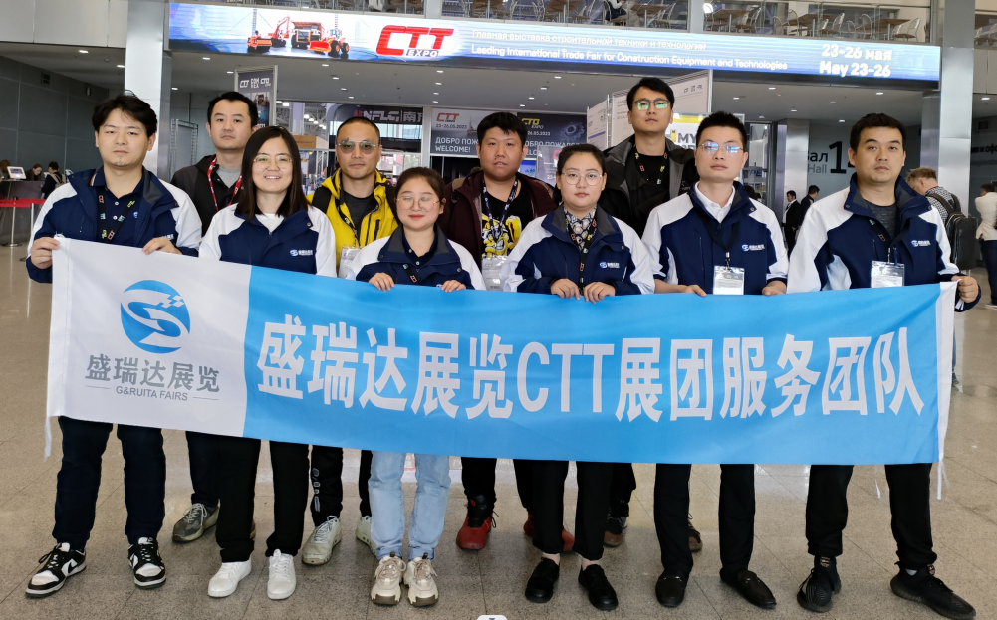

**俄罗斯莫斯科国际工程机械宝马展会BAUMA CTT Russia**在俄罗斯莫斯科最大的展览中心Crocus Expo International Exhibition Centre大环展馆举办，该展会是俄罗斯、中亚及东欧地区规模最大的国际工程机械展览会。展会自1999年创办以来，每年一届，已经成功举办23届。2015年12月慕尼黑通过收购俄罗斯领先的建筑机械贸易展CTT（现更名为bauma CTT RUSSIA）成功扩大了其产品组合；2017年，CTT首次与德国慕尼黑博览集团合作，与bauma, bauma China, bauma CONEXPO INDIA和baumaCONEXPO AFRICA成为同系列展览会。

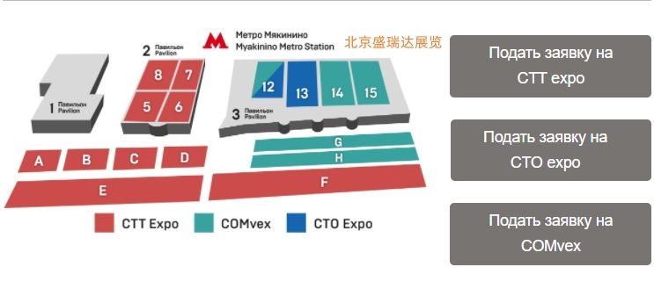

**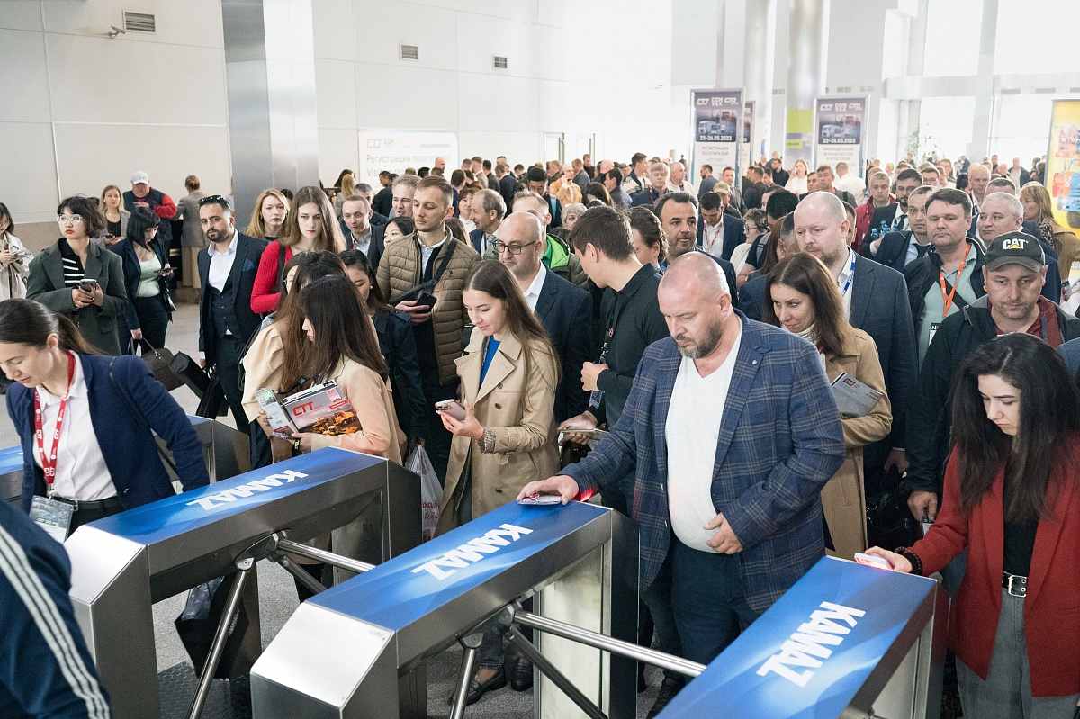  
市场前景**

俄罗斯位于欧亚大陆北部，地跨欧亚两大洲，是世界上面积最大的国家。**中俄互为最大邻国，同为快速发展的新兴经济体**。

据中国海关总署1月13日发布的统计数据显示，2022年全年，中俄贸易额为1902.72亿美元，同比增长29.3%。其中，中国对俄出口761.23亿美元，增长12.8 %；中国自俄进口1141.49亿美元，增长43.4%。

据中国海关总署7月13日发布的统计数据显示，2023年1-6月，中俄贸易额为1145.47亿美元，同比增长40.6%。其中，中国对俄出口522.84亿美元，增长78.1%；中国自俄进口622.63亿美元，增长19.4%。

**今年是习大大提出共建“一带一路”倡议十周年**。中国愿同俄罗斯等欧亚经济联盟成员国一道，加强“一带一路”建设与欧亚经济联盟对接合作，推进贸易自由化便利化，形成更加开放的区域大市场，确保全球产业链供应链稳定畅通，为地区国家带来实实在在的利益。

同时俄乌战争使欧洲产品的竞争力大幅度下降，23年我司北京盛瑞达带团去很安全。之前习惯于从欧美采购的俄罗斯买家普遍对产品质量要求比较高，对价格不敏感，这对于中国企业是难得的机会，如果乘机发力，将会极大拓展在俄罗斯乃至整个独联体的市场占有率。

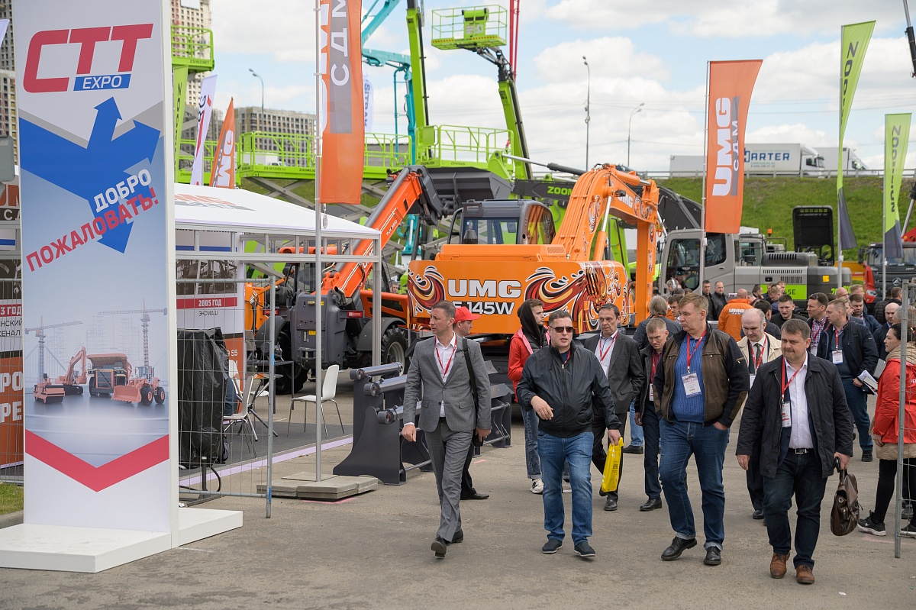

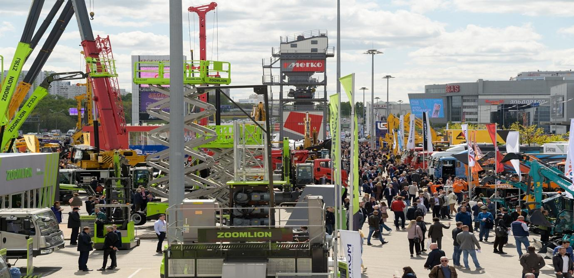

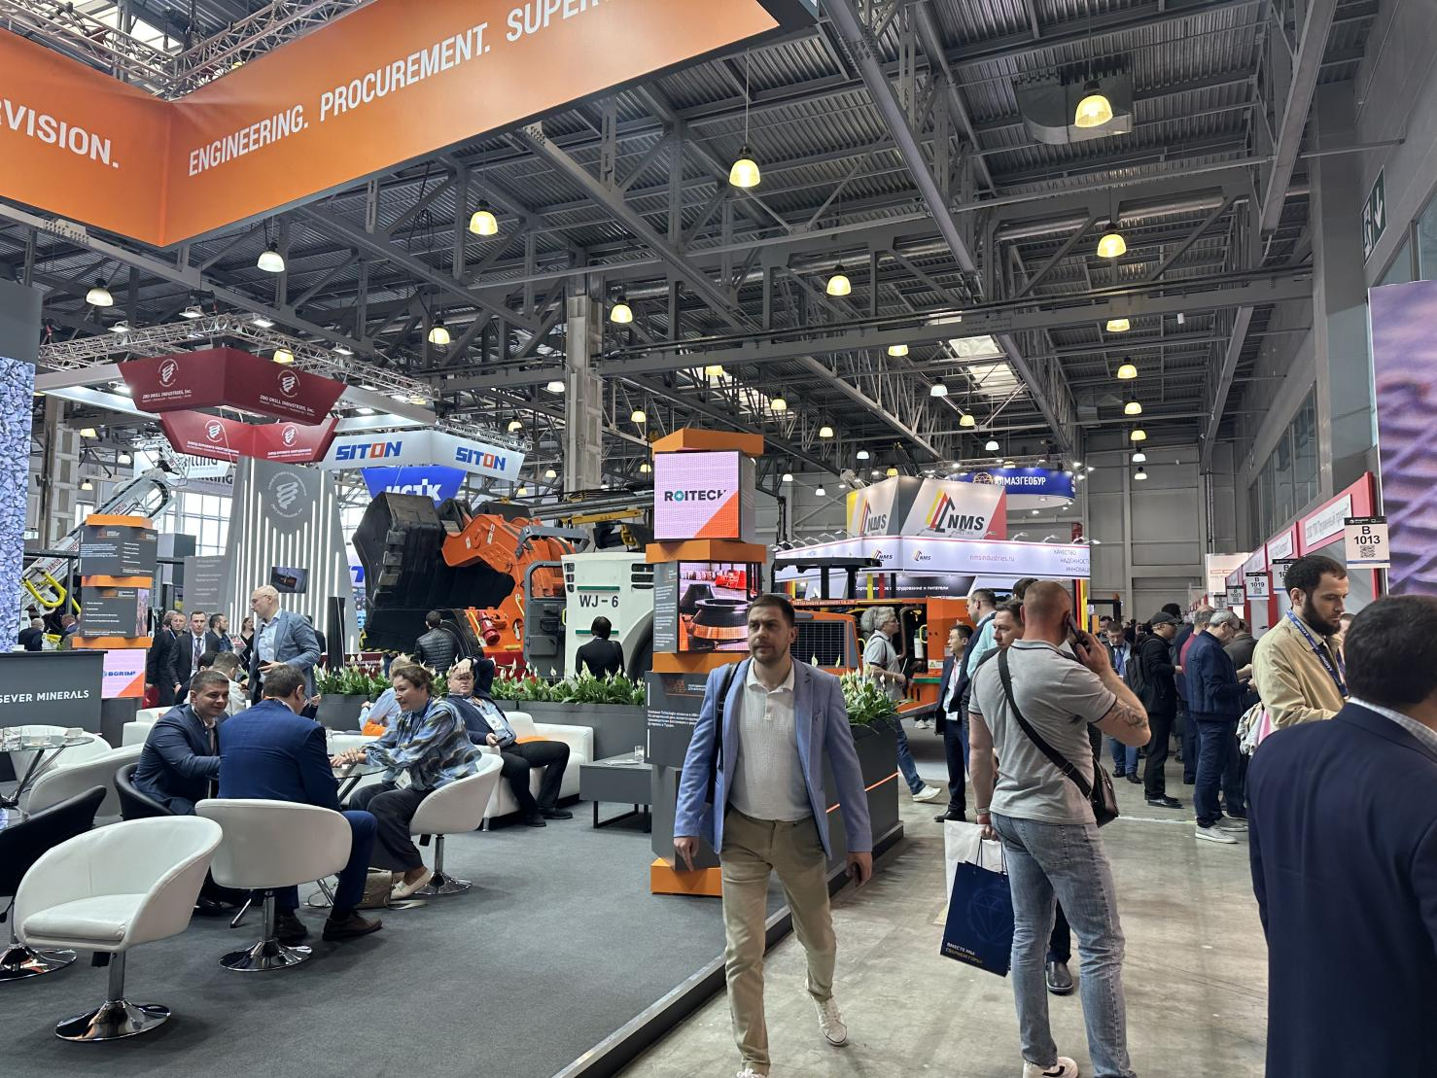

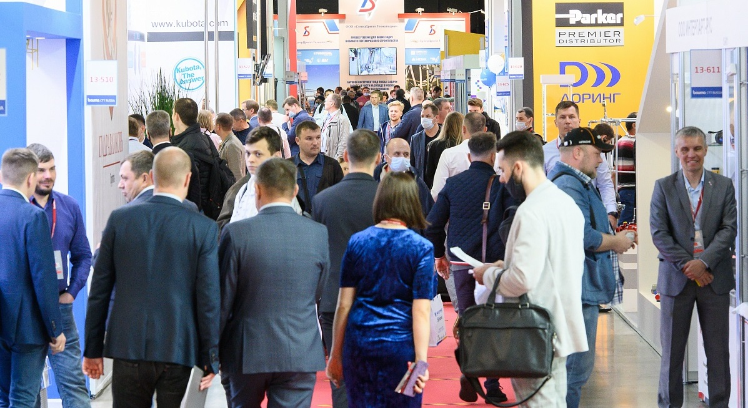

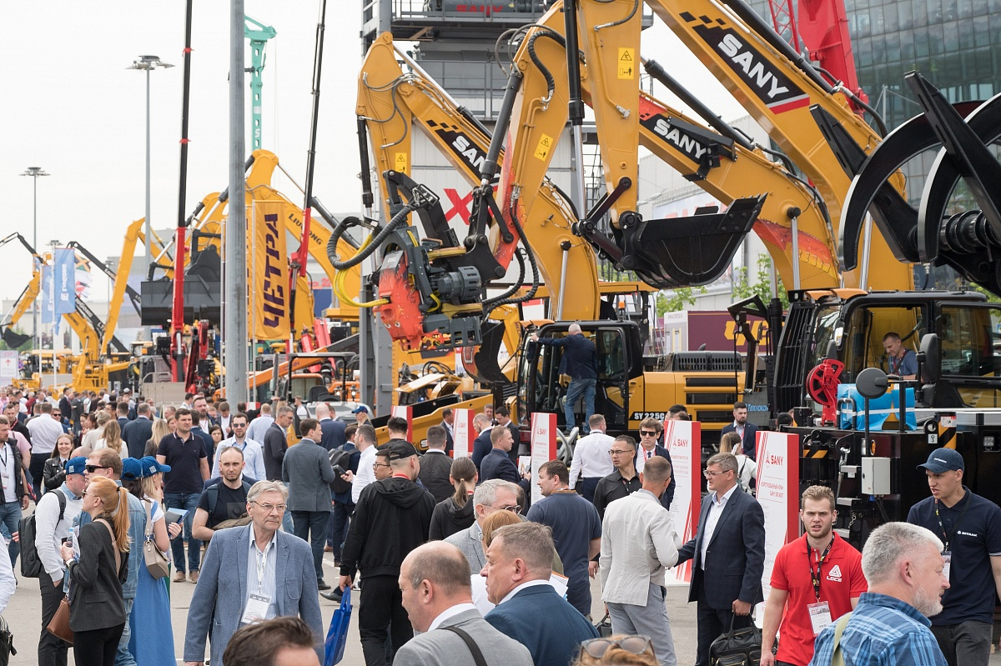**展品范围**

**工程机械及建筑机械**：装载机、挖沟机、岩凿机械及采矿设备、钻车、凿岩机、破碎机、平地机、混凝土搅拌机、混凝土搅拌楼(站)、混凝土搅拌运输车、混凝土布料杆、 泥浆泵、 抹平机、桩机、平地机、摊铺机 、砖瓦机械、压路机、夯实机、 震动夯、 碾压机、汽车起重机、卷扬机、龙门吊、 高空作业平台、柴油发电机组、空气压缩机、发动机及其零部件、桥梁重型机械及设备等；

**矿山机械及相关设备、技术**：破碎机及磨煤机、浮选机及设备、挖泥机、钻机及钻孔设备（地上）、烘干机、斗轮挖掘机、流体处理/输送设备、长臂开采设备、润滑油及润滑设备、铲车及液压铲、分类机、压缩机、牵引机、选矿厂及设备、过滤器及附属设备、重型设备配件、液压元件、钢铁及材料供应、燃料及燃料添加剂、齿轮、采矿产品、泵、密封件、轮胎，阀门、通风设备、焊接设备、钢缆、电池、轴承、皮带（电传动）、自动化电气、传送机系统、测量工程仪器及设备、测重及记录设备、选煤厂、矿用车辆专用照明、矿用车辆信息数据系统、矿用车辆电子保护系统、矿用车辆远程控制系统、耐磨解决方案、爆破服务、勘探设备等。

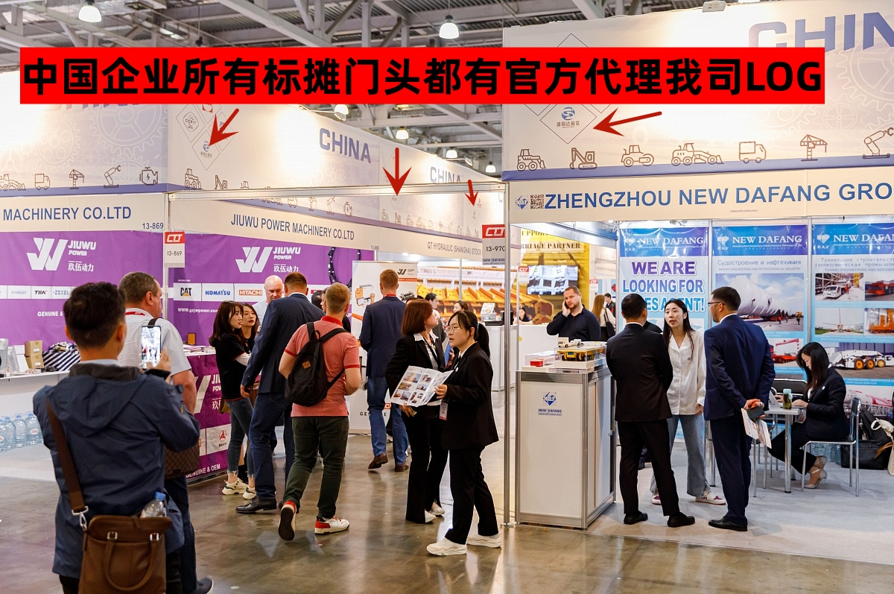

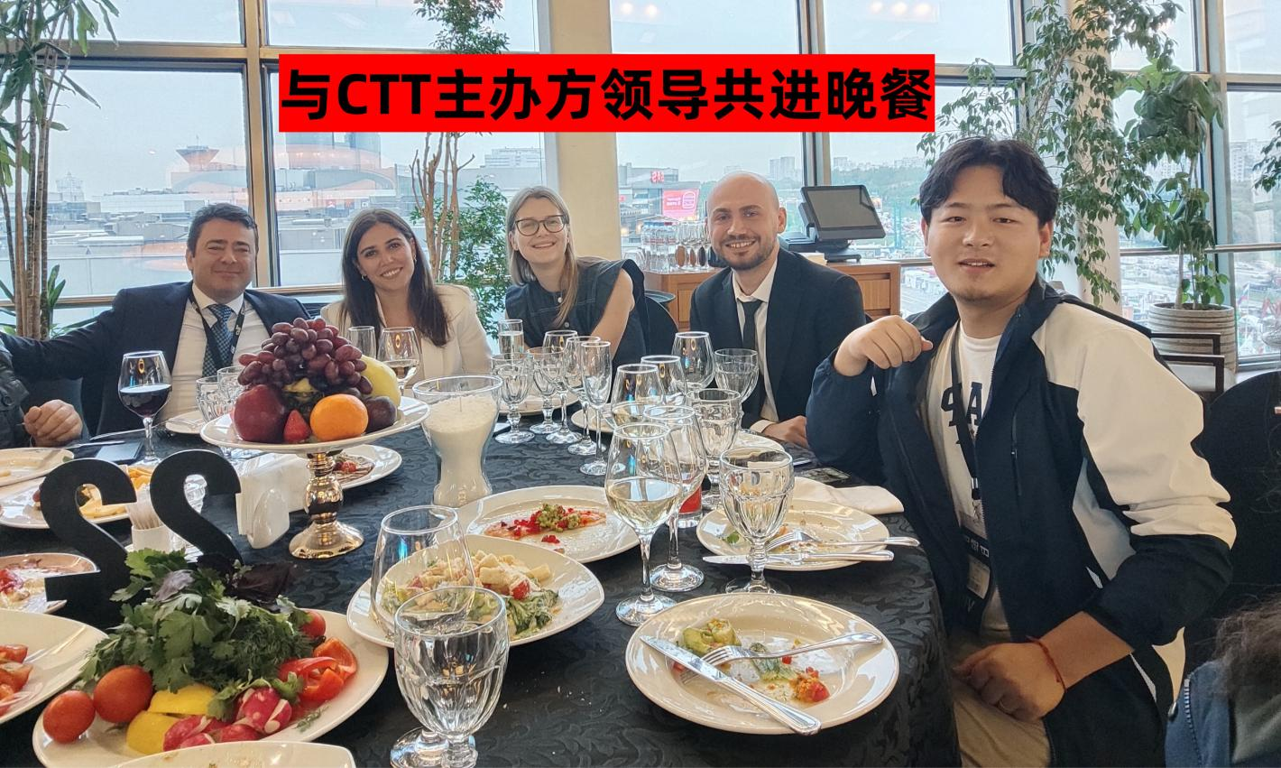

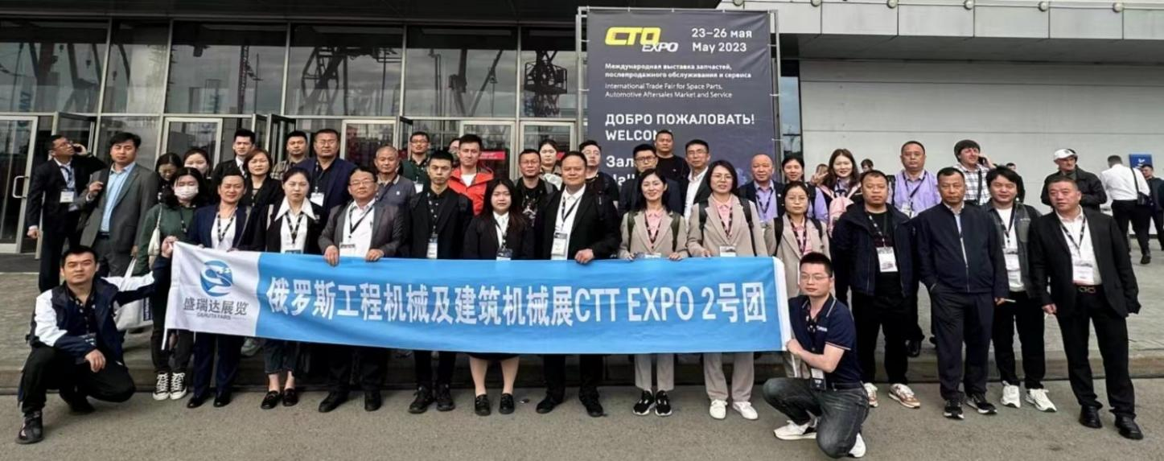

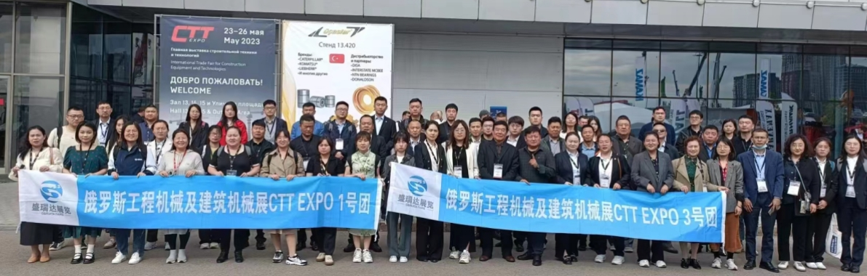

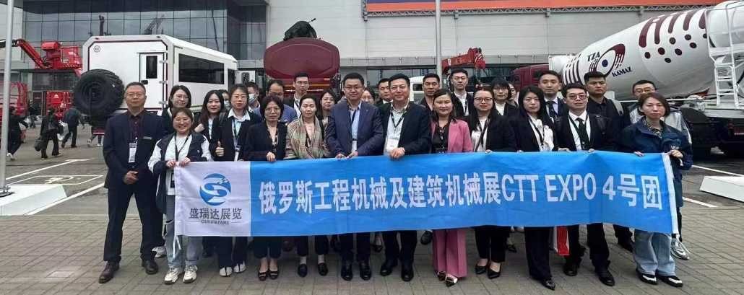

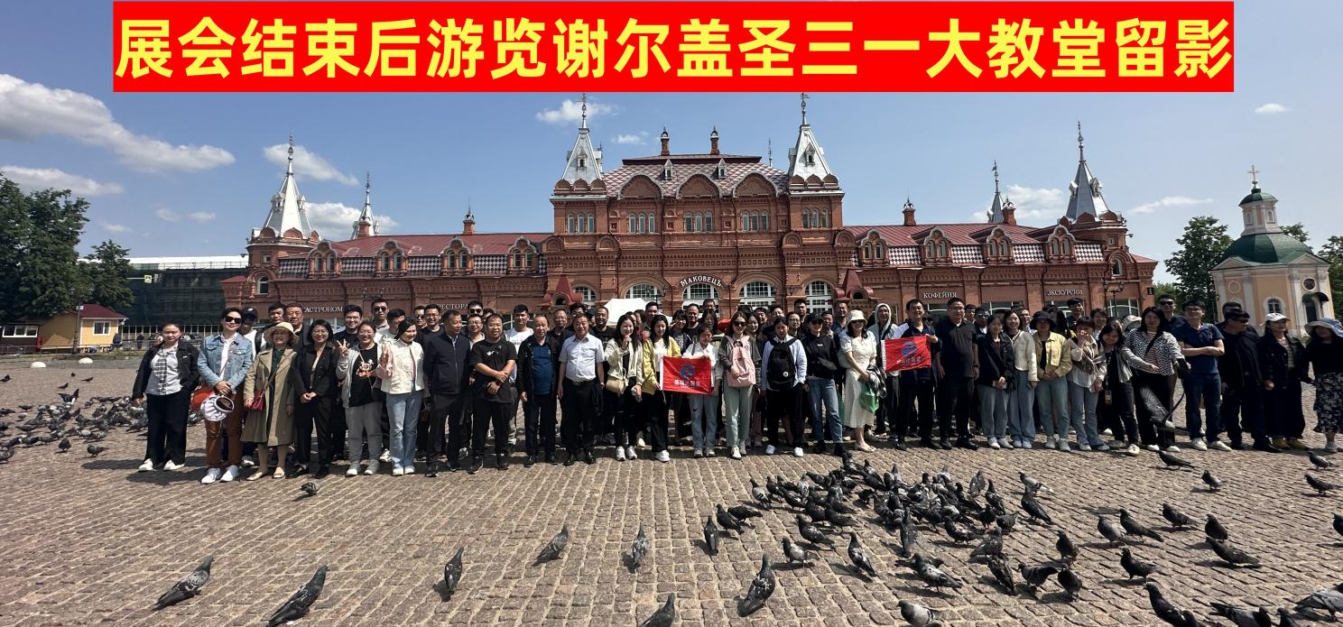

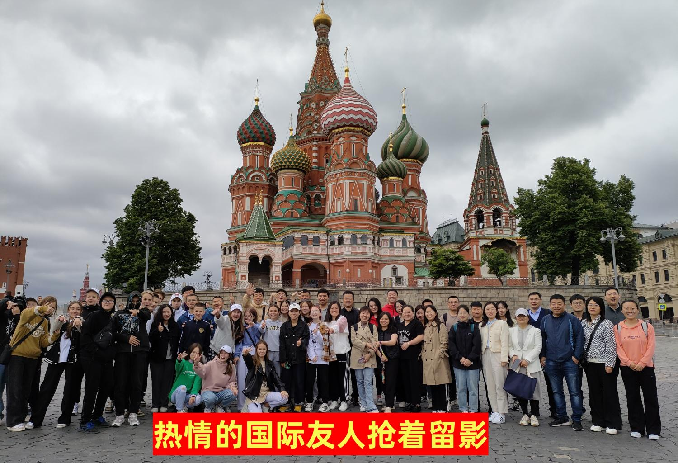

**报名程序**

1、**预定展位**：参展单位请认真填写“参展申请合同”，盖章后扫描/传真至我司，并于三天内将展位费的50%款项支付我司。因展位有限，将按“参展申请合同”及汇款底单先后顺序确认位置。

2、**尾款支付**：我司将按参展商要求预留展位，但保留小幅调整或者根据主办方通知对参展企业的具体展位做出调整的权利。参展企业请于展会开始前三个月支付剩余款项，否则按自行取消参展处理，所支付款项不予退还。

3、**人员随团**：出于安全和方便考虑，建议参展人员尽量随团前往。参展或随团考察人员，签证由我司办理，报名企业需按要求准备人员签证材料，我司提供签证材料及面试辅导。请各参展企业勿携带涉嫌侵犯知识产权的展品参展，否则引起的一切责任由企业自行承担。

**为您提供一站式国外展会服务, 欢迎垂询**

**北京盛瑞达国际展览有限公司**

地址：北京市怀柔区雁栖经济开发区雁栖大街31号

Web：[www.gruita.cn](http://www.gruita.cn)